

Kahoot

Kahoot er et sjovt og enkelt quizz-program

Kald op til getkahoot.com og opret dig som bruger. Herefter skal du lave en **ny kahoot**.

Lav en **?quiz** du kan bruge i en time i morgen!

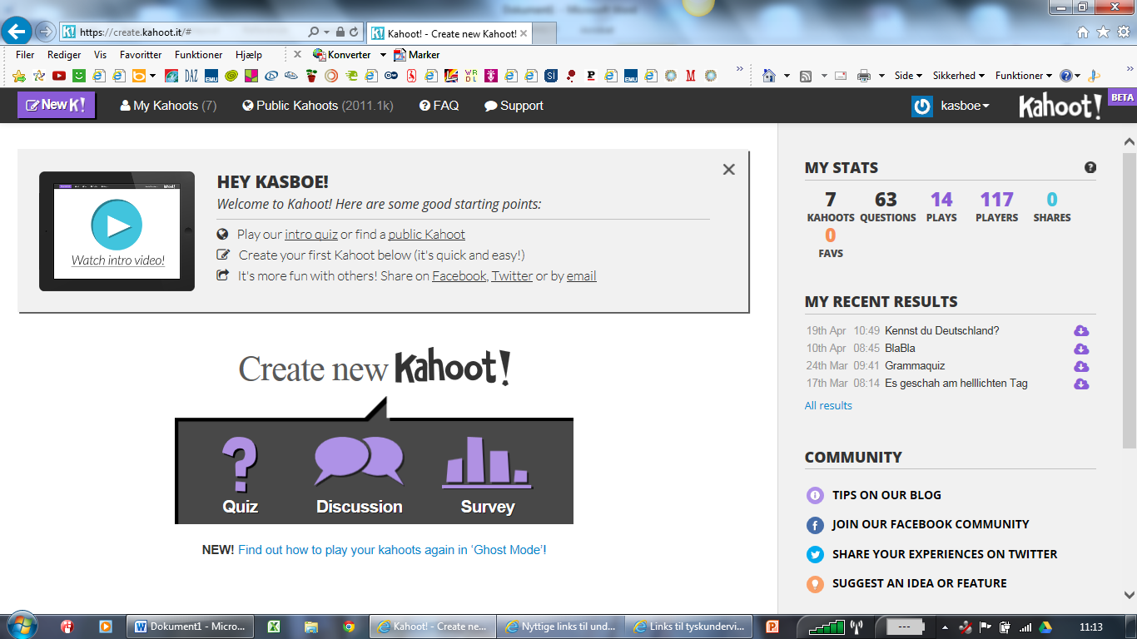

Først giver du quizzen et navn og trykker **Go!:**

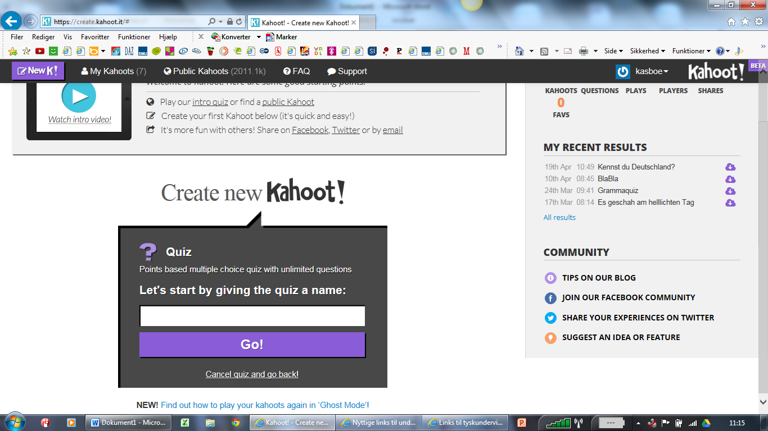

Herefter formulerer du spørgsmålet i den blå kasse ved Qeustion 1

Husk at angive en tidsgrænse – den foreslår 30 sek, men du kan selv ændre det

Nederst angiver du fire svarmuligheder og markerer det ene som rigtigt

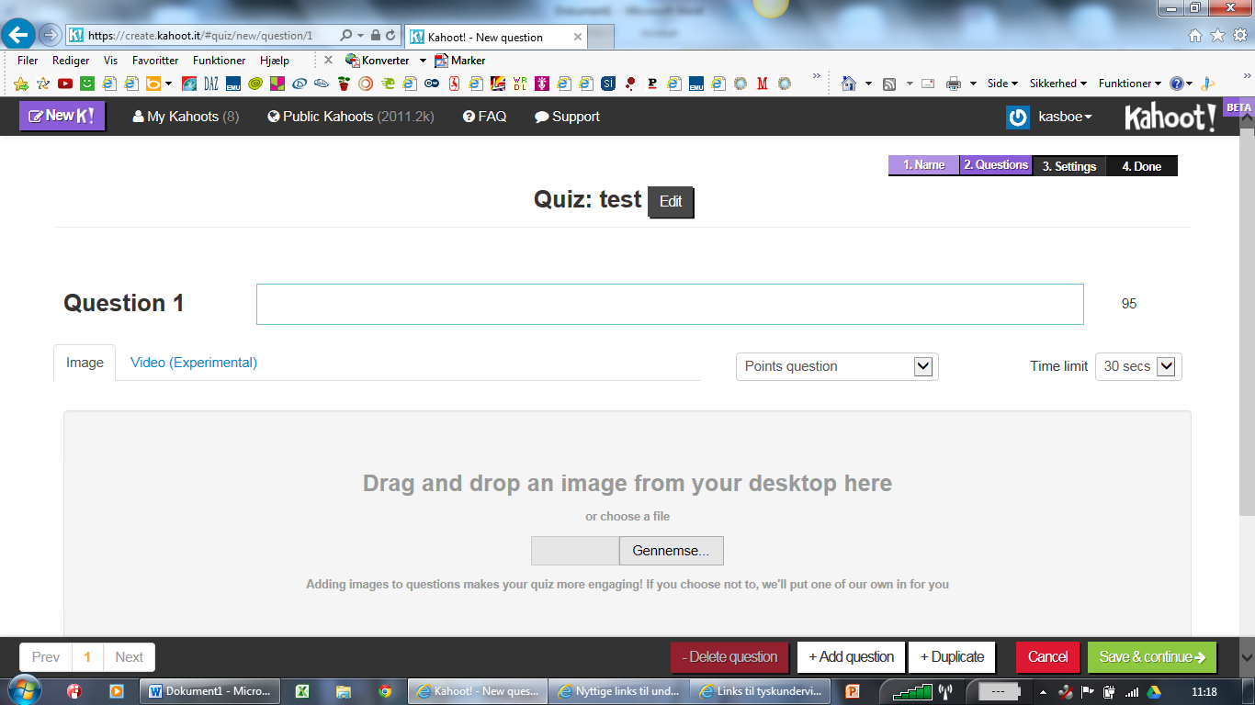

Når du er færdig trykker du **+ add question** for at lave næste spørgsmål eller save and continue når du er færdig.

Nu bliver du bedt om at angive sprog og modtagergruppe – og andre ting hvis du vil

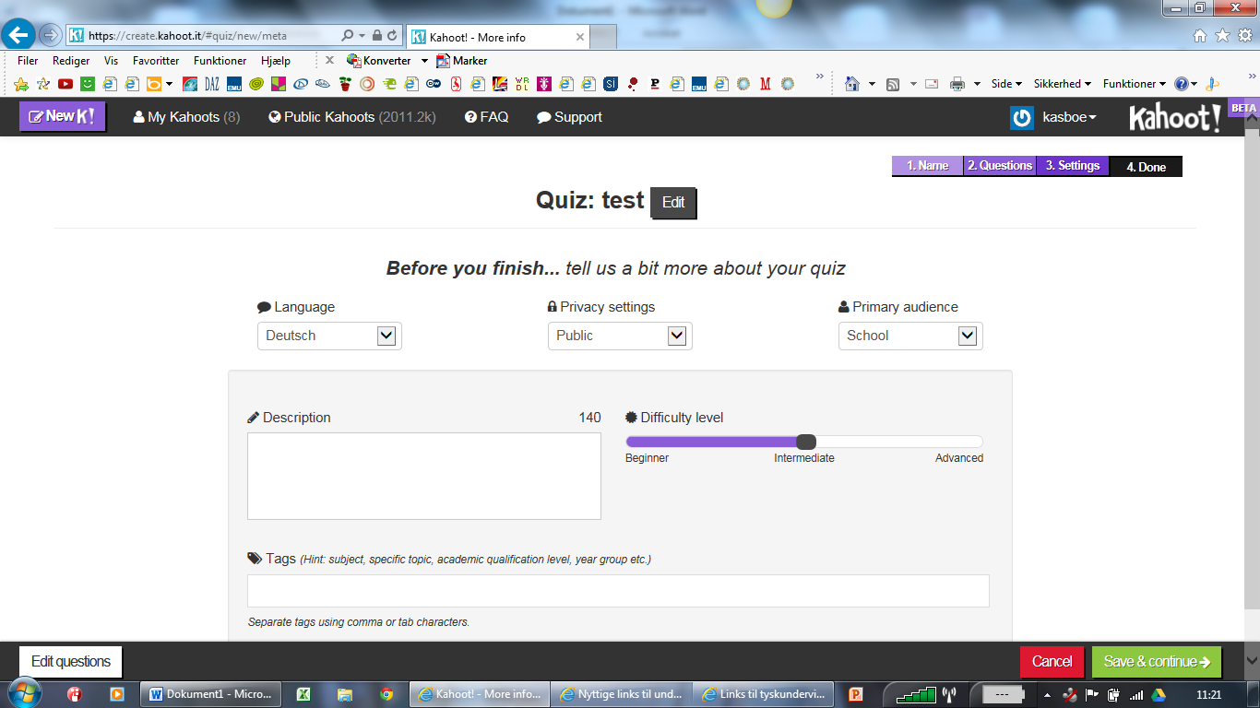

Tryk **save & continue** og til sidst **done**

Nu kan quizzen begynde – tryk **play now**

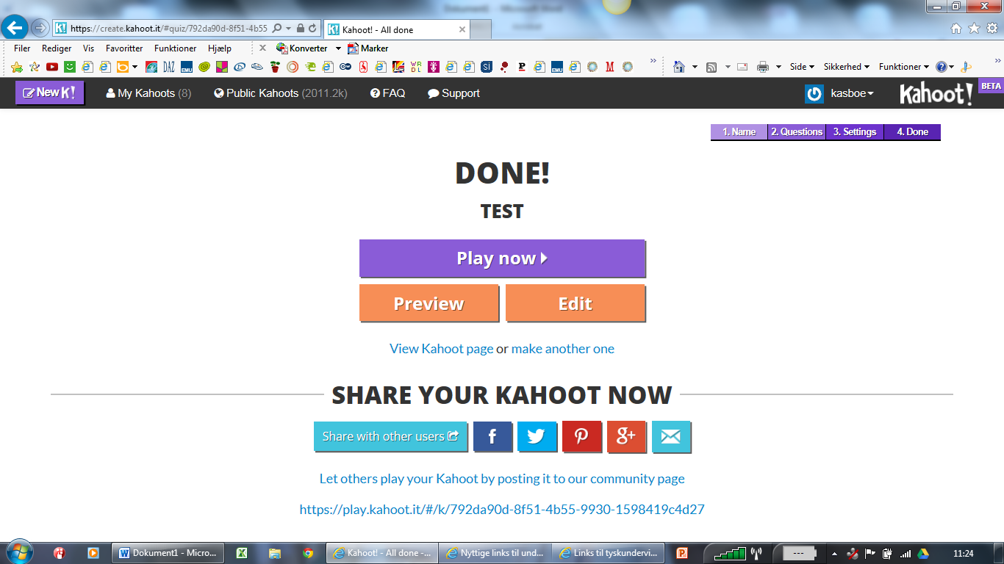

Der åbner et nyt skærmbillede hvor du kan lege med diverse indstillinger – tryk derefter **Launch**

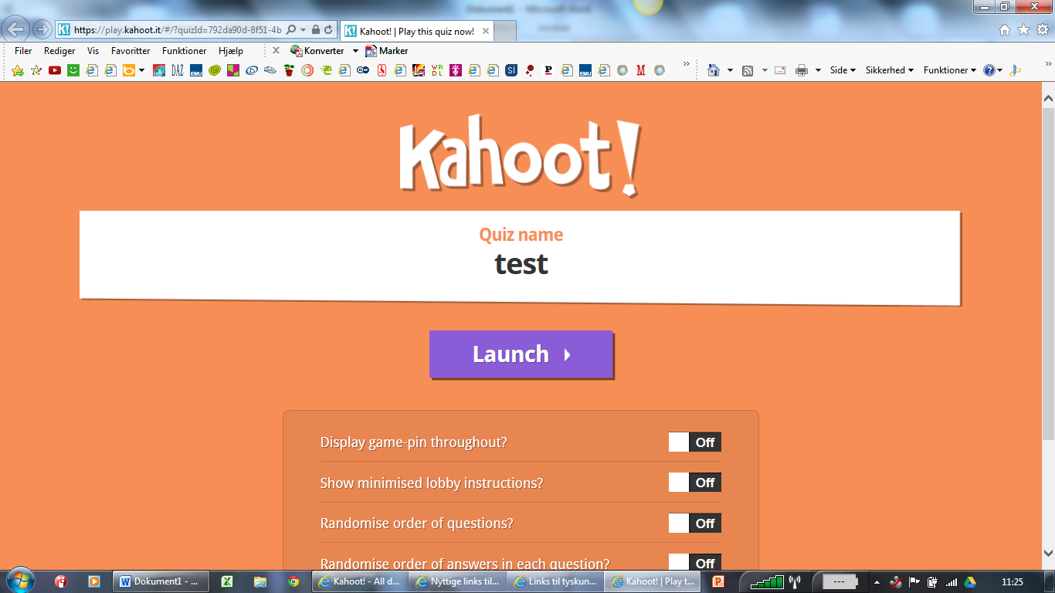

Nu skal eleverne på banen! De skal følge instruksen på dette skærmbillede, som du viser klassen via projektoren:

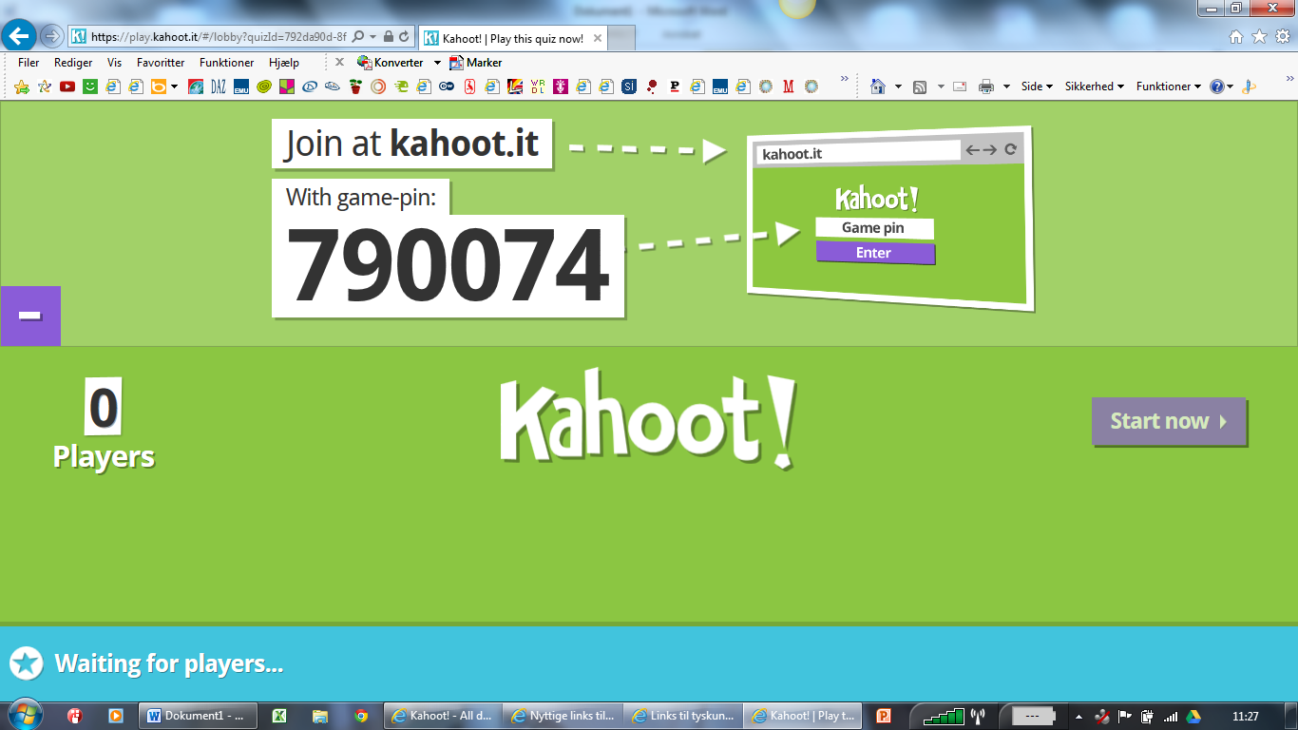

Hav tålmodighed her og giv eleverne tid til at komme på

Når quizzen er slut trykker du **final results** og får nu mulighed for at downloade et Excel ark med klassens resultater

